МІНІСТЕРСТВО ОСВІТИ І НАУКИ УКРАЇНИ

ХАРКІВСЬКИЙ НАЦІОНАЛЬНИЙ УНІВЕРСИТЕТ
МІСЬКОГО ГОСПОДАРСТВА імені О. М. Бекетова

МЕТОДИЧНІ РЕКОМЕНДАЦІЇ
до проведення лабораторних робіт із навчальної дисципліни

«Інженерна геологія»

(для студентів усіх форм навчання першого (бакалаврського)
рівня освіти спеціальності
194 – Гідротехнічне будівництво, водна інженерія та водні технології)

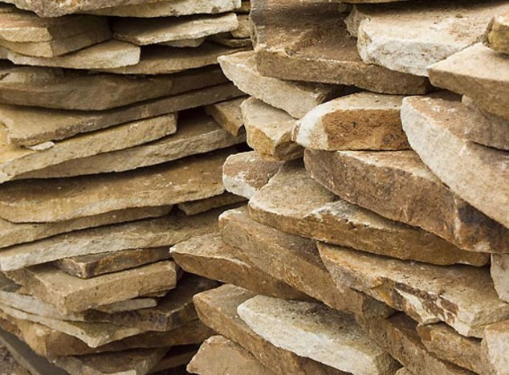

Харків
ХНУМГ ім. О. М. Бекетова
2025

